Пояснительная записка к проекту «Telegram-Бот: поиск рецептов по продуктам через внешнее API» Стюхиной Ангелины

Цель проекта: создать Telegram-Бота, работающего с внешним API и помогающего с выбором рецепта.

Задачи проекта:

1. Реализация Telegram-бота на python.
2. Реализация взаимодействия бота с внешними сайтами через API.
3. Подключение базы данных sqlite3 к приложению для хранения информации о пользователе и его любимых блюдах.
4. Создание практичного и удобного приложения, способного решать повседневные задачи.
5. Обеспечить наиболее комфортное взаимодействие бота с пользователем.

Суть проекта (сценарий работы пользователя).

Сайт <https://www.edamam.com> предоставляет бесплатный API для некоммерческого использования. С ним бот и будет работать.

Бот имеет username @lisokka_bot и имя «Cooking Bot».

Пользователь начинает общение с ботом командой */start* или любым другим сообщением. Пользователь добавляется в базу данных, если не был добавлен до этого. После ему предлагается ввести название любого продукта(ов) (на английском языке).

Затем бот отправляет запрос на вышеупомянутый сайт и пересылает нужную информацию пользователю. Также у пользователя есть возможность сохранить понравившийся рецепт в базу данных.

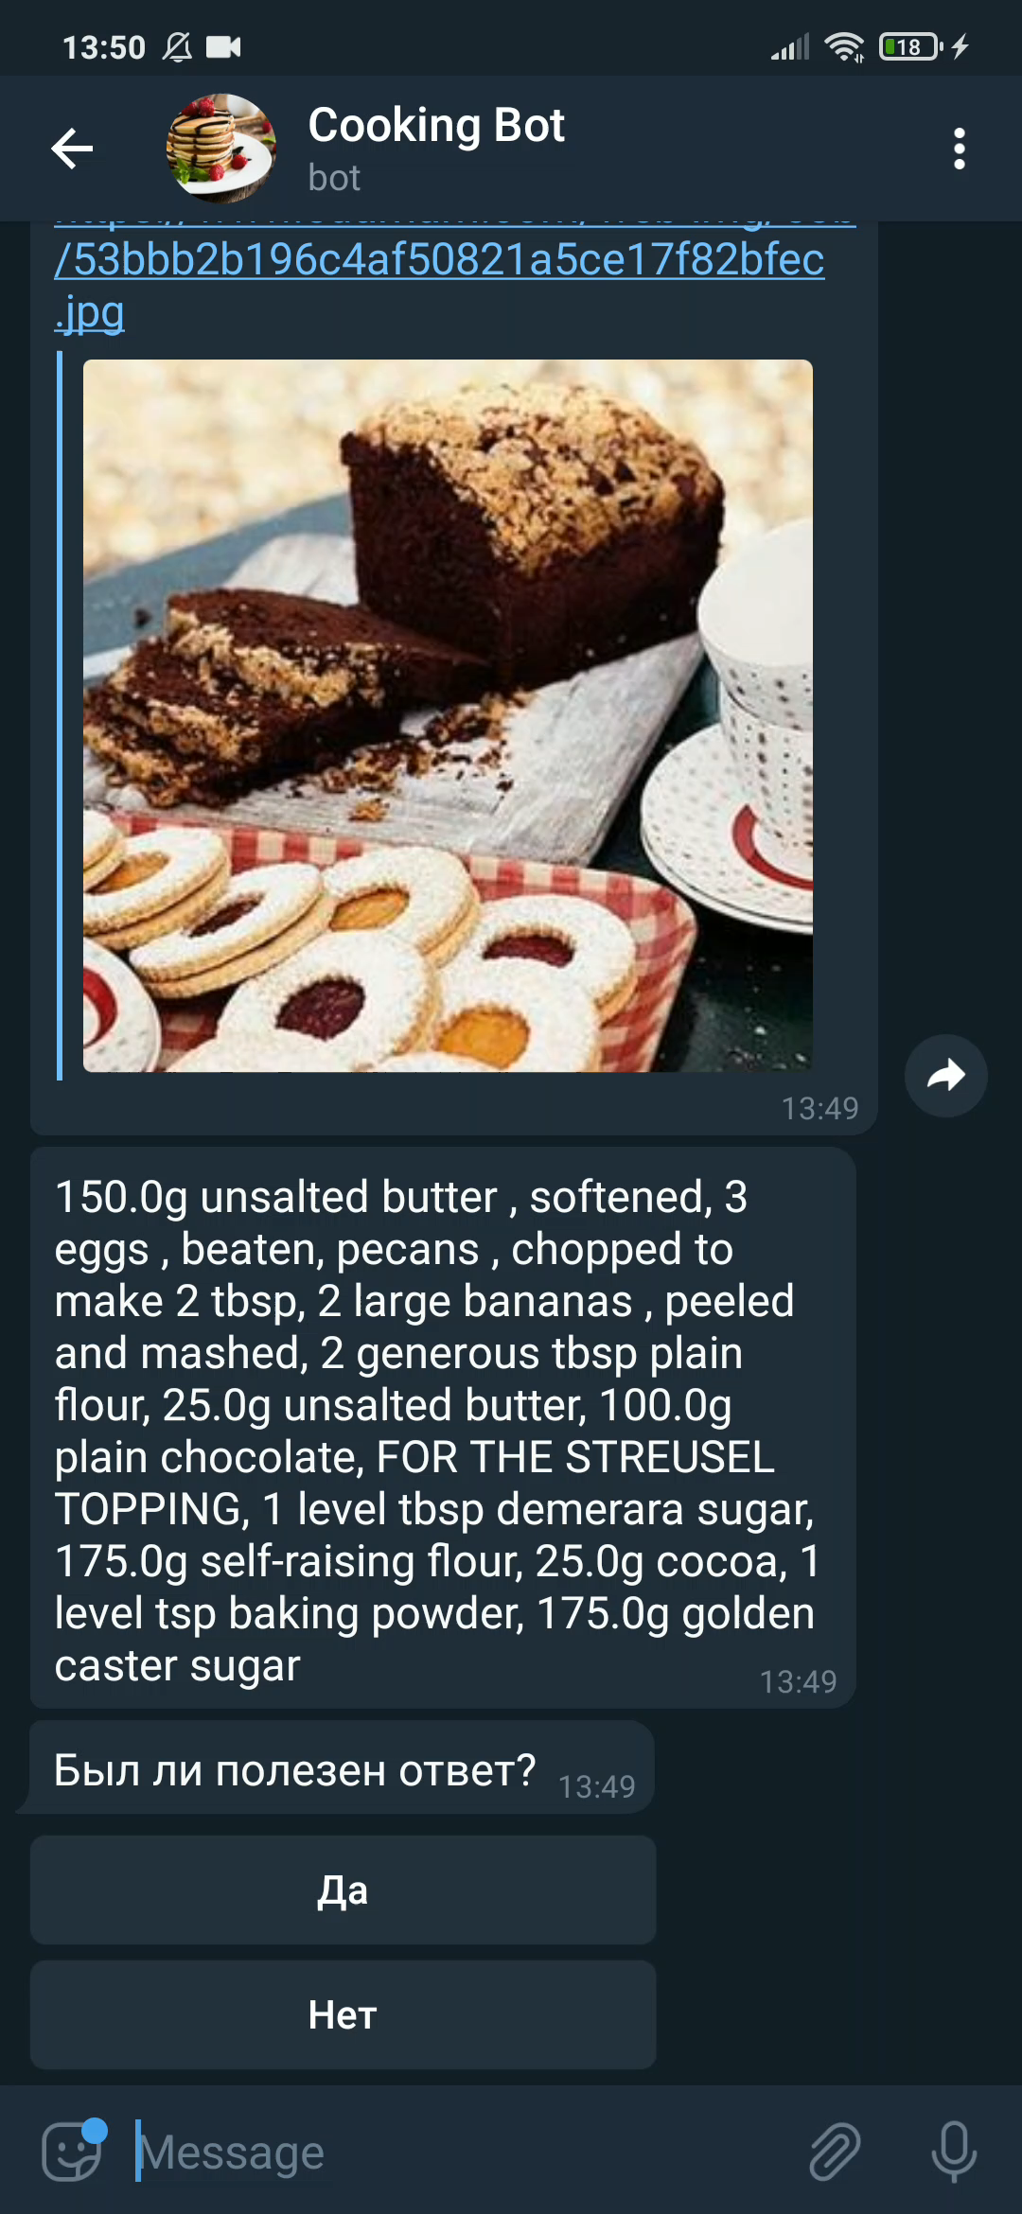

Теперь пользователь может отправить новый запрос.

Список команд:

/start – приветствие, начало общения.

/help – помощь.

/best – выдает список понравившихся блюд из базы данных.

«спасибо» – реакция на благодарность.

Структура кода.

Программа состоит из двух python-файлов: program.py, в котором хранится основной код и config.py, в котором хранятся полезные данные (token, API и др.) и текстовые переменные – и базы данных «users.db».

База данных состоит из одной таблицы user, в которой хранятся username пользователя и его любимые рецепты.

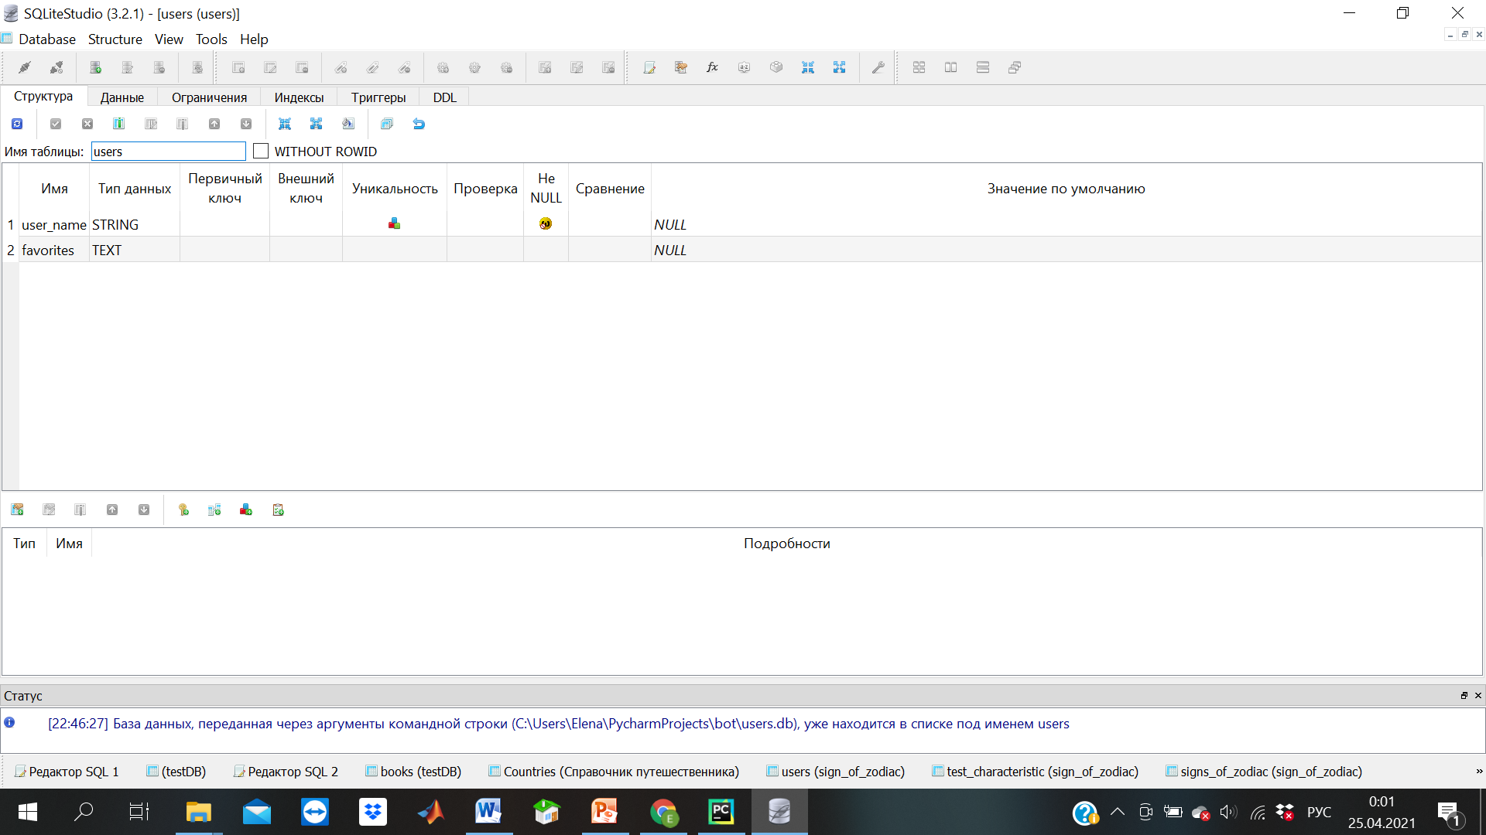

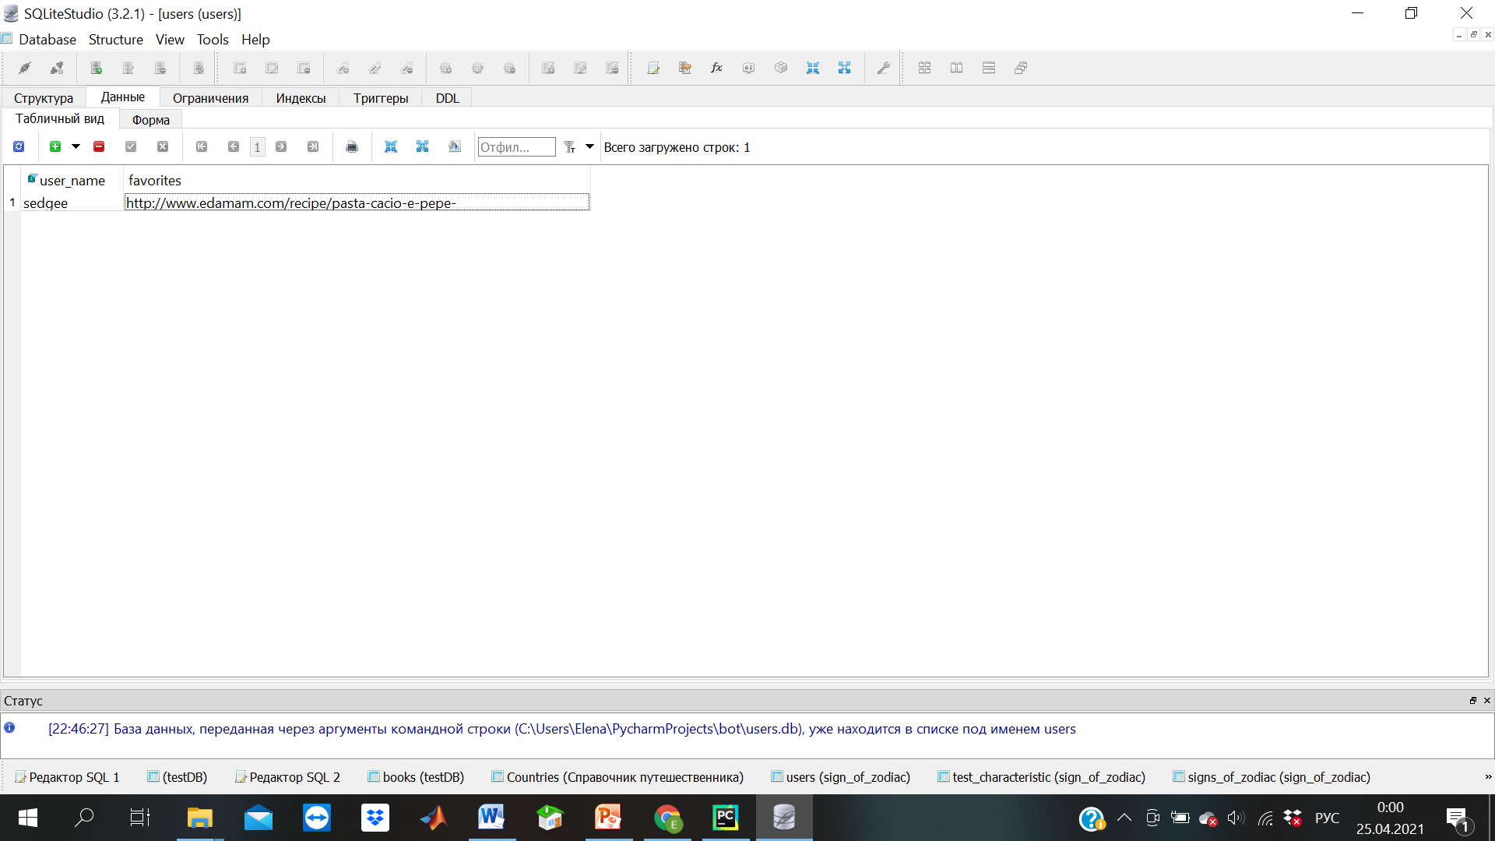

Сам код состоит из основного кода и класса по работе с базой данных Database().

Фрагменты кода:

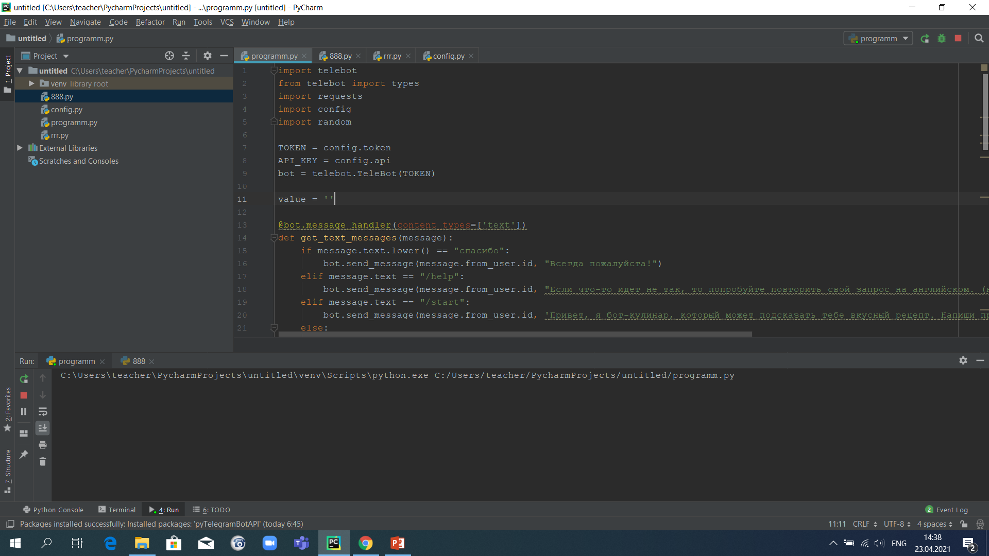

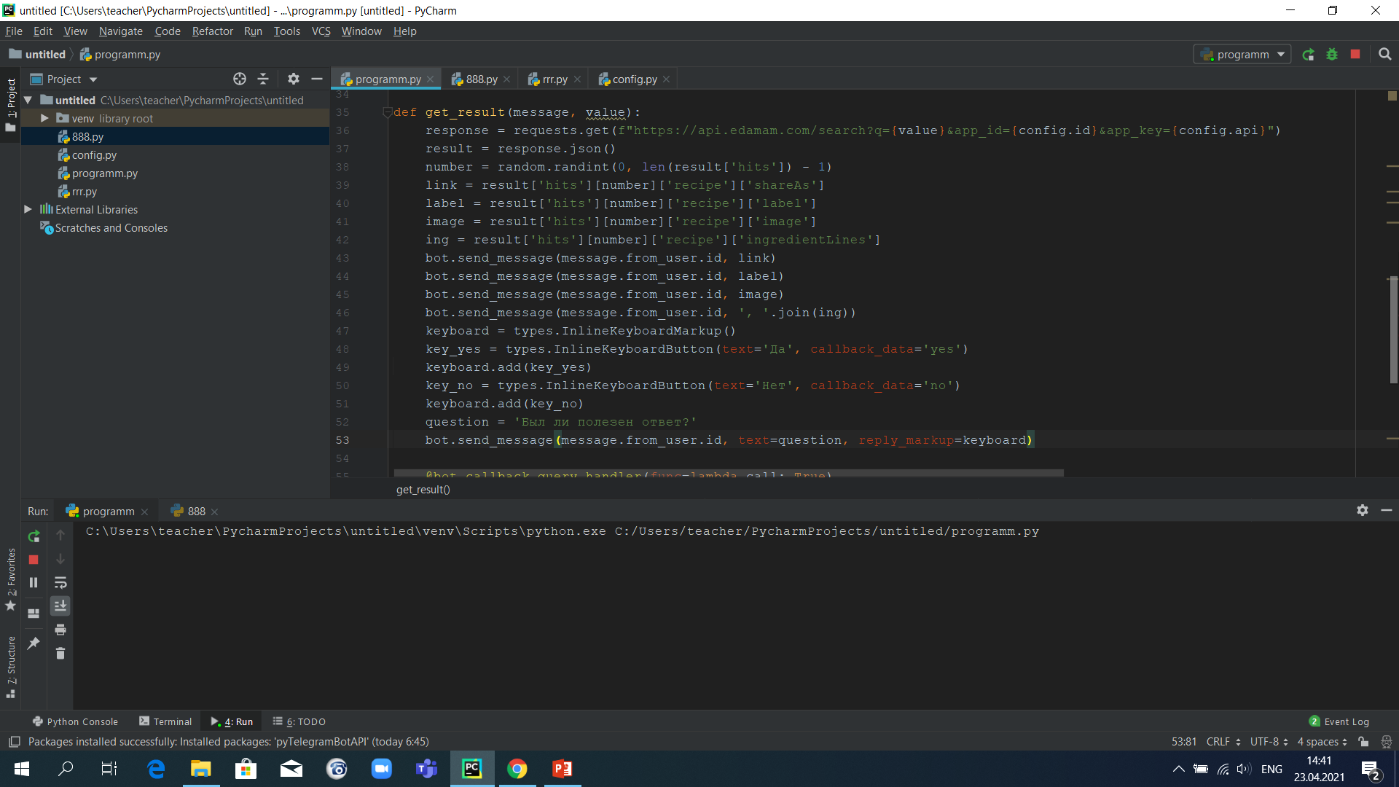

запрос на внешний сайт.

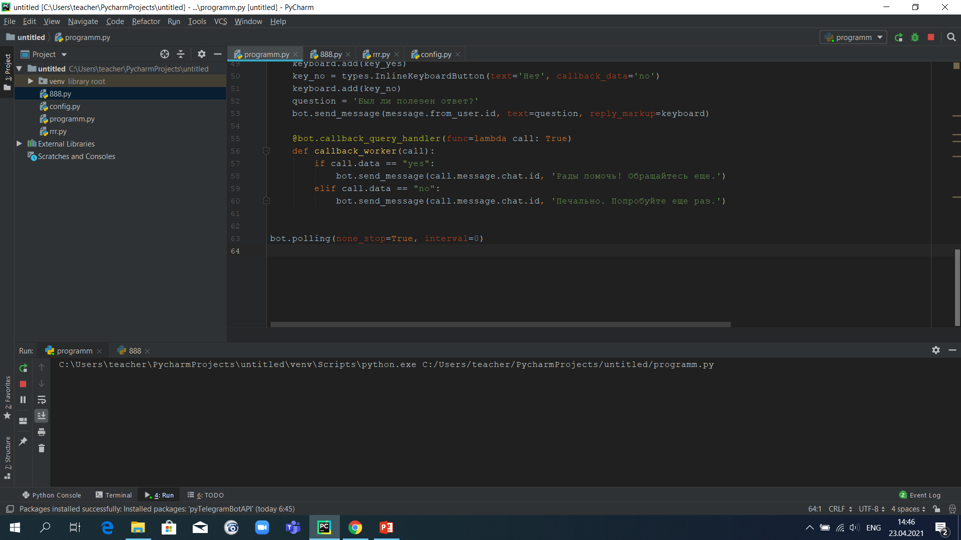

кнопки Telegram

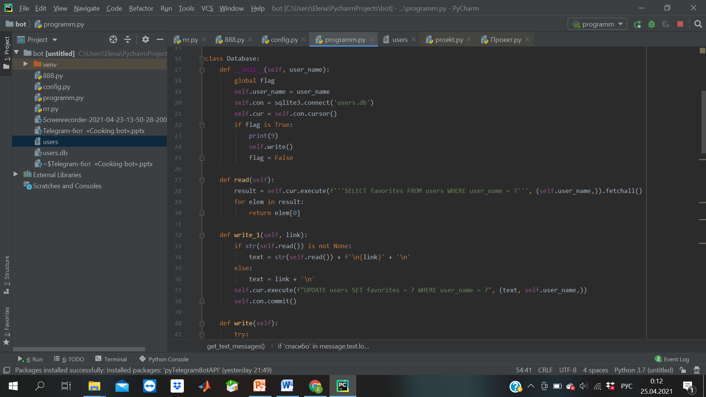э

класс по работе с базой данных.

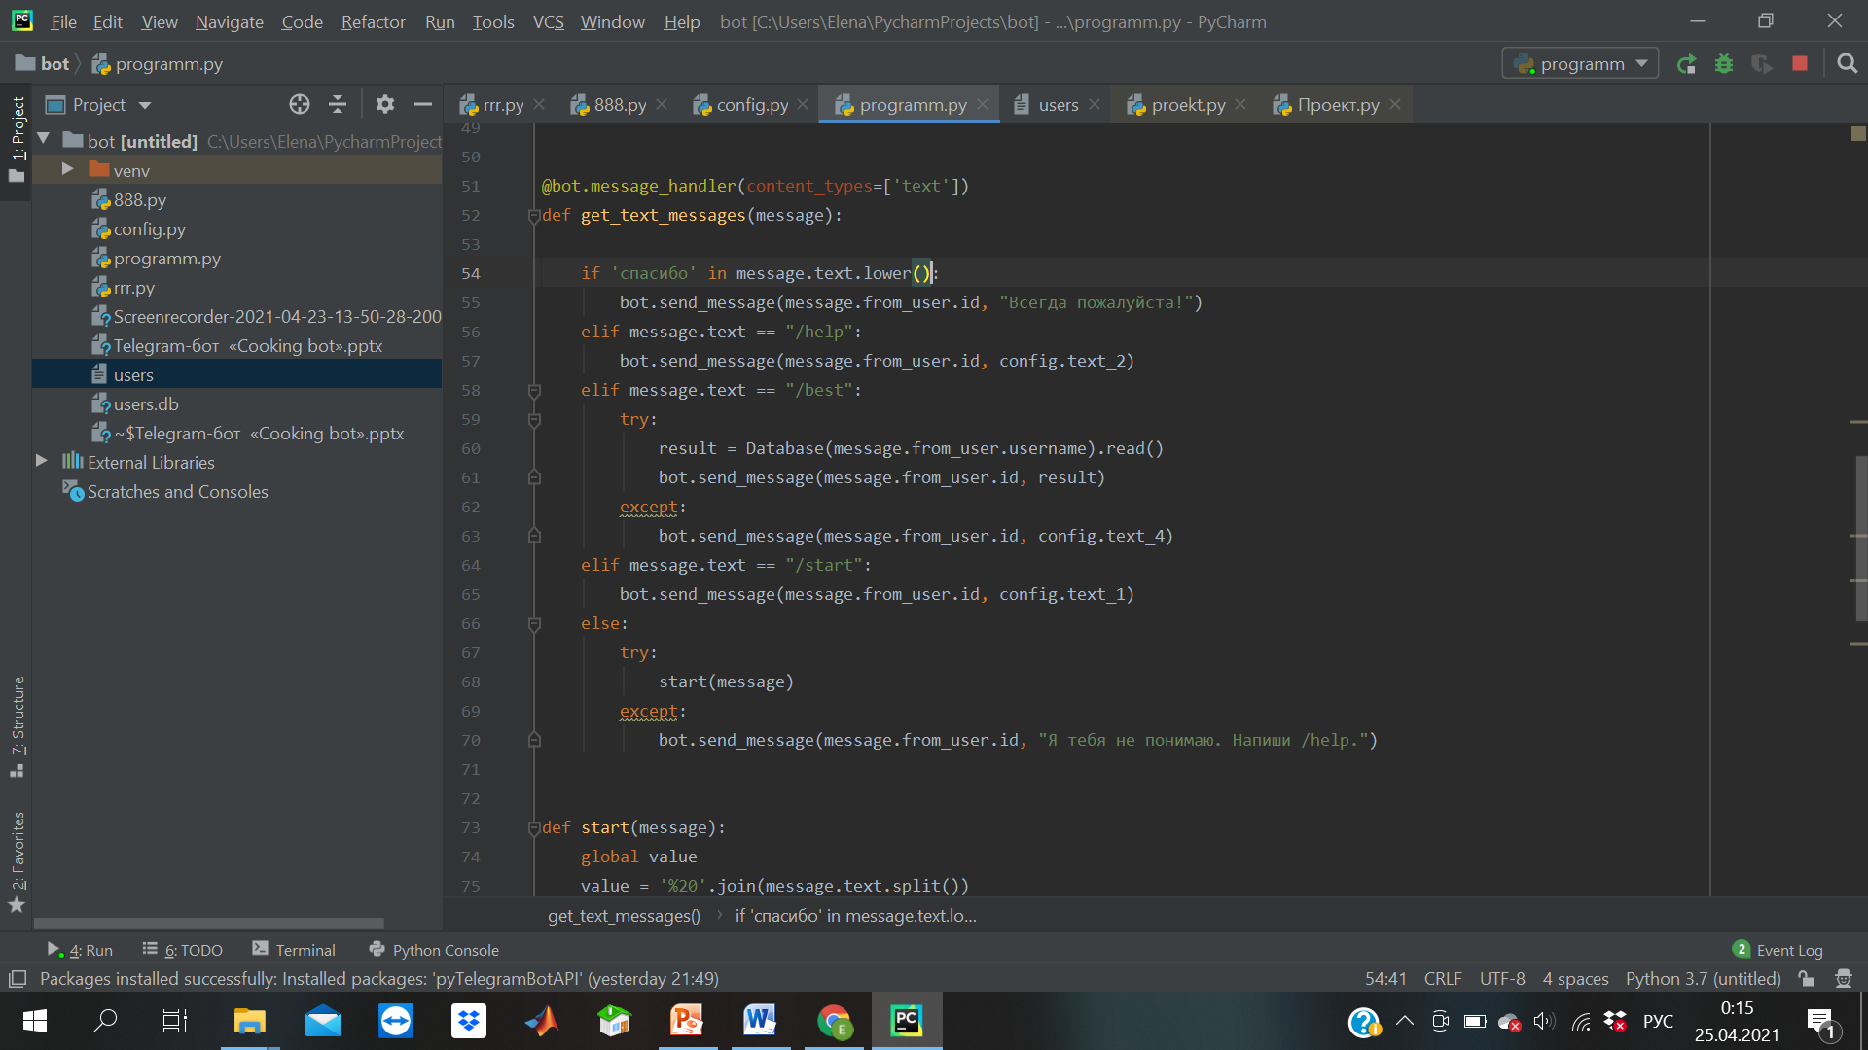

команды бота.